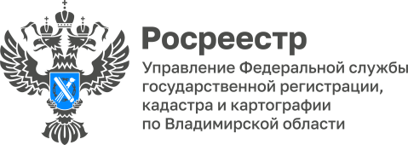

ПРЕСС-РЕЛИЗ

Управление Росреестра по Владимирской области информирует
об участии в рабочем совещании

Руководитель Управления Алексей Сарыгин и заместитель руководителя Управления Людмила Ларина приняли участие в рабочем совещании под председательством первого заместителя Губернатора Владимирской области по вопросу исполнения плана-графика проведения работ по выявлению правообладателей ранее учтенных объектов недвижимости на территории области в соответствии с Федеральным законом от 30.12.2020 № 518-ФЗ «О внесении изменений в отдельные законодательные акты».
В ходе мероприятия обсуждались проблемные вопросы, возникающие при реализации указанного закона. В рамках заседания представители Управления доложили об итогах реализации мероприятий, предусмотренных статьей 69.1 Федерального закона от 13.07.2015 № 218-ФЗ «О государственной регистрации недвижимости» в 2023 году, а также о действиях органов местного самоуправления в соответствии с утвержденным планом-графиком работ по выявлению правообладателей ранее учтенных объектов недвижимого имущества.
«Органы местного самоуправления работают над достижением поставленных задач, что является дополнительной защитой прав граждан при сделках с недвижимостью», - отметил Алексей Сарыгин.

Материал подготовлен Управлением Росреестра
по Владимирской области

Контакты для СМИ
Управление Росреестра по Владимирской области
г. Владимир, ул. Офицерская, д. 33-а
Отдел организации, мониторинга и контроля
(4922) 45-08-29
(4922) 45-08-26

